Уважаемые родители и обучающиеся!
Для реализации образовательного процесса с использованием электронного обучения и дистанционных образовательных технологий, материалы урока предоставляются в форме информационной каты урока.
Информационная карта урока, в которой вы найдете следующую информацию:

Практические задания для тренировки
и
задания для контроля усвоения материала

Теоретические материалы
для самостоятельного изучения

Общая информация об уроке (уроках)

Обратная связь с педагогом.
(при необходимости)

Передача информационной карты будет осуществляется через информационно-телекоммуникационную сеть Интернет – портал «Петербургское образование», сервис «Электронный дневник»: https://petersburgedu.ru/
Для получения карты необходимо:
- Нажать кнопку «Вход» и опуститься вниз, открывшейся, страницы
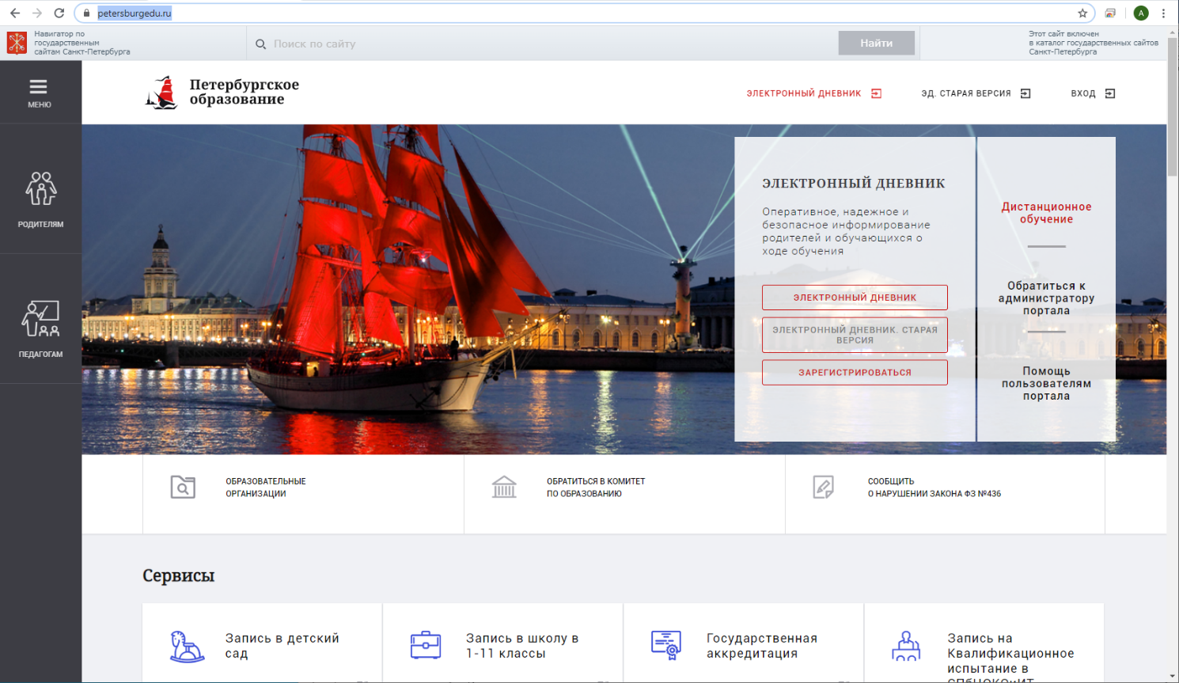

- Ввести свои учетные данные
или войти через ЕСИА

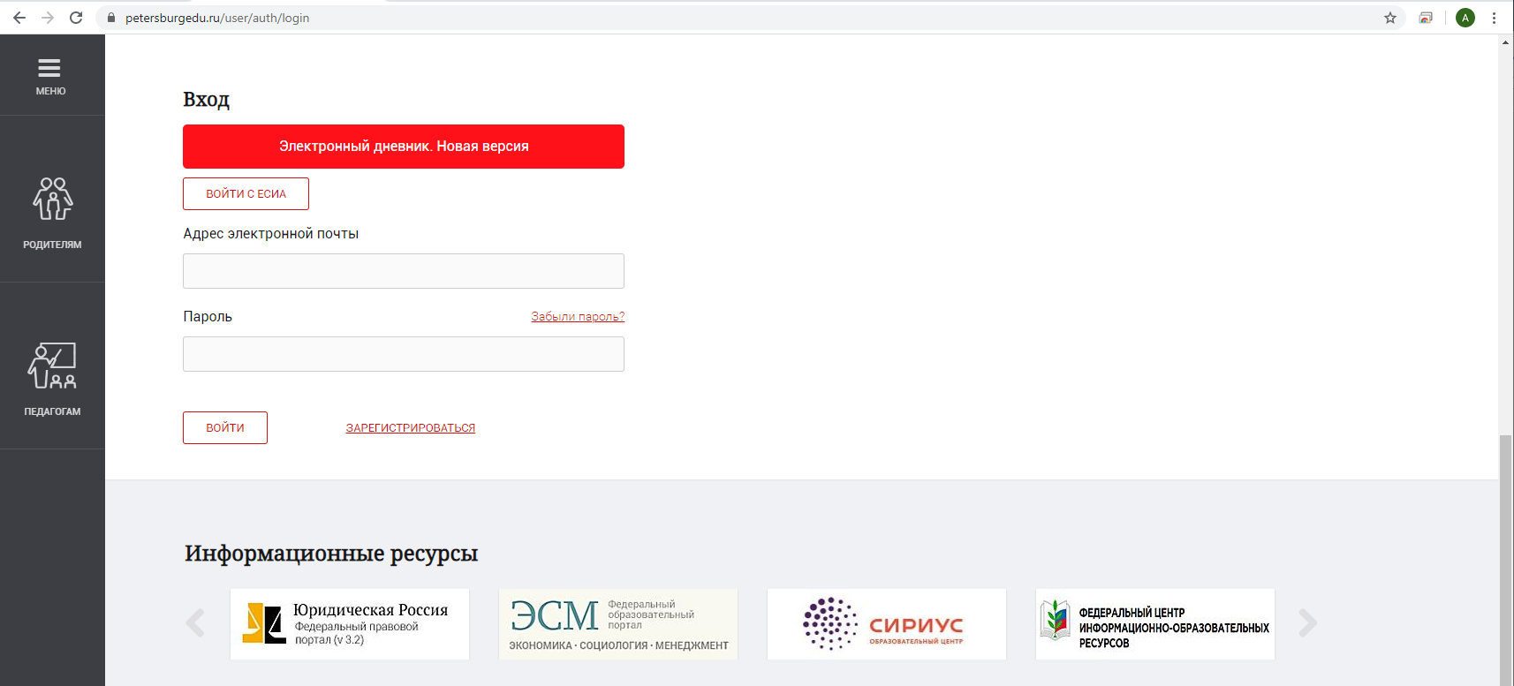
Если у вас нет учетных данных (вы не подключались к системе электронный дневник), прочитайте инструкцию для подключения к сервису. http://petersburgedu.ru/api/file/id/2cf4b457ce27084b2d0a8698b9a56bd04a939e71

- Нажимаем на раздел “Родителям”
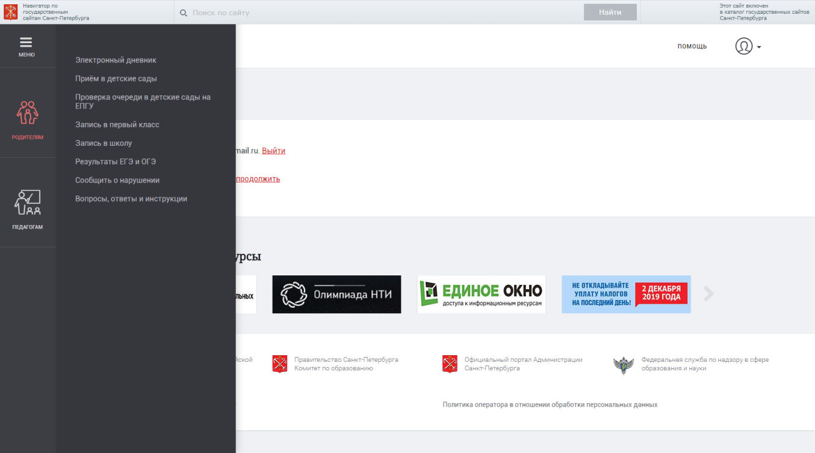

- Нажимаем на раздел «Электронный дневник»
- Выбираем раздел «Уроки»

- Выбираем нужную неделю (при необходимости т.к. отображается текущая неделя)
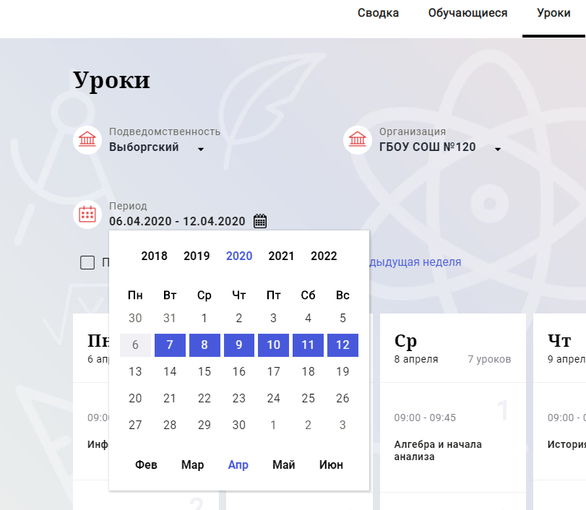
- К каждому уроку будет добавлен файл информационной карты, который вы можете скачать на свой компьютер.

